МИНИСТЕРСТВО ЦИФРОВОГО РАЗВИТИЯ, СВЯЗИ И МАССОВЫХ
КОММУНИКАЦИЙ РОССИЙСКОЙ ФЕДЕРАЦИИ
ФЕДЕРАЛЬНОЕ ГОСУДАРСТВЕННОЕ БЮДЖЕТНОЕ ОБРАЗОВАТЕЛЬНОЕ
УЧРЕЖДЕНИЕ ВЫСШЕГО ОБРАЗОВАНИЯ
«САНКТ-ПЕТЕРБУРГСКИЙ ГОСУДАРСТВЕННЫЙ УНИВЕРСИТЕТ
ТЕЛЕКОММУНИКАЦИЙ ИМ. ПРОФ. М. А. БОНЧ-БРУЕВИЧА»
(СПбГУТ)
Кафедра программной инженерии и вычислительной техники

Отчёт по практическому занятию № 1
«Анализ транзакций Bitcoin и обратное прослеживание UTXO» по дисциплине «Программное обеспечение систем распределенного реестра»

Выполнил:
Студент группы ИКПИ-32
Филимонов Д.Е.

Проверила:
Доцент кафедры ПИиВТ, к. т. н.
Помогалова А. В.

Санкт-Петербург 2026

Вариант для выполнения – 10
№ | TXID исходной транзакции | Высота блока | Время блока, UTC
10 | 0ad464adafe973db418ec5d38c6e18c5e484163f9f2d041c4677373e42db603a | 955789 | 2026-06-28T09:16:37Z

Описание используемых средств
Для выполнения работы используются открытые ресурсы основной сети Bitcoin:
- mempool.space – основной обозреватель блоков и ресурс REST API; С помощью данного ресурса были получены JSON файлы, содержащие сведения о блоках и транзакциях.
- Blockchain.com Explorer – графический обозреватель блоков и транзакций: https://www.blockchain.com/explorer
Благодаря этому обозревателю можно было наглядно сравнить и убедиться в правильности определяемых параметров.
Также были использованы браузер и средство для построения графа diagrams.net.

Теоретические сведения
Транзакция Bitcoin – это запись в блокчейне, которая описывает расходование ранее созданных выходов и создание новых выходов. В обычной транзакции есть служебные поля, массив входов vin и массив выходов vout. Идентификатор транзакции называется TXID. По TXID транзакцию можно найти в обозревателе блоков и получить через API.
Суммы в API mempool.space указываются в сатоши. Один BTC равен 100 000 000 sat.
Разность между суммой входов и суммой выходов образует комиссию:
C = Σ Iᵢ − Σ Oⱼ
где C – комиссия; Iᵢ – значение i-го входа; Oⱼ – значение j-го выхода.
Хэшрейт – это скорость выполнения хэш-операций. В контексте Bitcoin это суммарная вычислительная мощность всех майнеров сети, измеряемая в хэшах в секунду (H/s).
В Bitcoin заложен целевой интервал между блоками – 10 минут = 600 секунд.
Если в среднем на один блок требуется 𝐷 ∗ 2³² (D - сложность) хэшей, а
𝐷∗2³² находится он за 600 секунд, то средний хэшрейт сети равен 600
Хэшрейт исследуемого блока равен: 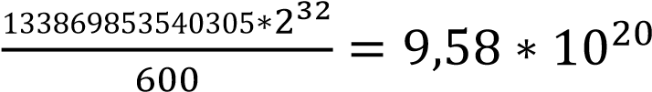
Таблица 1 — Паспорт исходной транзакции
Параметр | Значение
Номер варианта | 10
TXID исходной транзакции | 0ad464adafe973db418ec5d38c6e18c5e484163f9f2d041c467  7373e42db603a
Высота блока | 955789
Хэш блока | 000000000000000000001b3fbf61862235b9a3c17e4732affe0 da4b687ebea46
Дата и время блока, UTC | 2026-06-28 09:16:37
Количество входов | 1
Количество выходов | 2
Сумма входов, sat | 0.22783832BTC = 22 783 832 sat
Сумма выходов, sat | 0.01969715 + 0.20813713 = 0.22783428 BTC = 22 783 428 sat
Комиссия, sat | 0.00000404 BTC = 404 sat
version / locktime | 1 / 0
size / weight / vsize | 392 Bytes / 803 / 201 vB
Сложность блока | 133869853540305
Хэшрейт | 9,58*10²⁰ H/s

Таблица 2 — Выходы исходной транзакции
Индекс vout | Сумма, sat | Тип scriptPubKey | Адрес, если есть | Состояние на момент проверки
0 | 1969715 | v0_p2wsh | bc1qdz734jd0lzzmhlrg7jg2a  d7x052czwxsw58yg4pgj5mr d5gzr6qq7uzvjl | "spent": true
1 | 20813713 | v0_p2wsh | bc1qdjq28kxgll0fnpemruxr0j  j5grrfn5hk9nnu794tad33h7e ddqcqmj9u69 | "spent": true
P2WSH (pay-to-witness-script-hash) – SegWit-вариант оплаты по хэшу скрипта. Он похож по назначению на P2SH, но использует witness-структуру.

Таблица 3 — Пять обратных переходов по vin[0]
Переход | Текущая транзакция  TXID | vin | Предыдущий  TXID из vin[0].txid | Предыду щий vout | Сумма предыдущего выхода, sat | Подтвержде ние | Сложность блока | Хэшрейт
1 | 0ad464adafe9  73db418ec5d3  8c6e18c5e484  163f9f2d041c  4677373e42db 603a | 0 | f7921c1c604d4e b8b10cd988591 5659cd90553b7  01af24fd574de7 bde09d544c | 1 | 22 783 832 | vin[0]_{тек} = vout[1]_{пред} | 133 869 853 540 305 | 9,58 * 10²⁰
2 | f7921c1c604d  4eb8b10cd988  5915659cd905  53b701af24fd  574de7bde09d 544c | 0 | d40064accca114 0b1ffae7416314 ffd93546f30726  f180e55904b97 a0b8fea64 | 1 | 23093665 | vin[0]_{тек} = vout[1]_{пред} | 124 932 866 006 548 | 8,94 * 10²⁰
3 | d40064accca1  140b1ffae741  6314ffd93546f  30726f180e55  904b97a0b8fe a64 | 0 | 290fbbfa768400  460b0d6476205  39eba44e265c6  8f8adf68bd4e6a  29089a39be | 1 | 49669326 | vin[0]_{тек} = vout[1]_{пред} | 124 932 866 006 548 | 8,94 * 10²⁰
4 | 290fbbfa7684  00460b0d6476  20539eba44e2  65c68f8adf68 bd4e6a29089a  39be | 0 | d0c1566da14b9  ed77ccad6c9a45 3e5dbf17ebc9f6 b81028180ff7f9  0b38cf9cd | 1 | 72768212 | vin[0]_{тек} = vout[1]_{пред} | 124 932 866 006 548 | 8,94 * 10²⁰
5 | d0c1566da14b 9ed77ccad6c9 a453e5dbf17e  bc9f6b810281  80ff7f90b38cf 9cd | 0 | ce1651924a1b3  eaea6706bbc401  91d93437e05d8  64554ae646a73  3c21edaff1c | 1 | 115130104 | vin[0]_{тек} = vout[1]_{пред} | 124 932 866 006 548 | 8,94 * 10²⁰
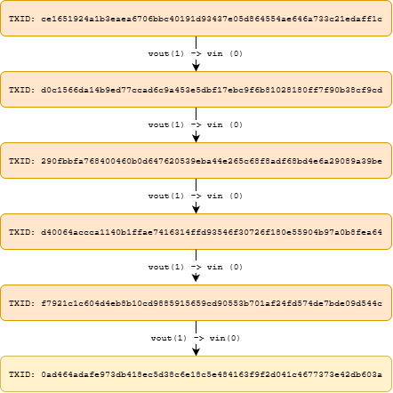
Рисунок 1 - Граф переходов

Таблица 4 — Сопоставление API и обозревателя
Поле API | Значение в JSON | Где найдено в обозревателе | Совпадает / комментарий
txid | 0ad464adafe973db418 ec5d38c6e18c5e48416  3f9f2d041c4677373e4  2db603a | Под заголовком Хэшидентификатор | Совпадает
status.confirmed | true | Зелёная надпись  «Подтверждённый» | Совпадает
status.block_height | 955789 | Поле  «Идентификатор блока» | Совпадает
status.block_hash | 000000000000000000  001b3fbf61862235b9a  3c17e4732affe0da4b6  87ebea46 | Перейти по ссылке, содержащейся в идентификаторе  блока, затем в поле  «Хэш» | Совпадает
status.block_time | 1782638197 | Поле «Время» | В обозревателе время указывается в формате даты, а не в формате unix. При переводе значения из unix системы в человекопонятную дату значения совпадают
fee | 404 | Поле «Комиссия» | В обозревателе значение указано в BTC, если перевести в sat, значения совпадают
vin.length | 1 | Поле «Входы» | Совпадает /  Количество входов  (длина массива vin)
vout.length | 2 | Поле «Выходы» | Совпадает /  Количество выходов  (длина массива vout)
vin[0].prevout.value | 22783832 | Поле «Входное значение» | В обозревателе значение указано в BTC, если перевести в sat, значения совпадают
Запрос к API для обозреваемой транзакции: https://mempool.space/api/tx/0ad464adafe973db418ec5d38c6e18c5e484163f9f2d0 41c4677373e42db603a
Файл JSON:
{
"txid": "0ad464adafe973db418ec5d38c6e18c5e484163f9f2d041c4677373e42db603a",
"version": 1,
"locktime": 0,
"vin": [
{
"txid": "f7921c1c604d4eb8b10cd9885915659cd90553b701af24fd574de7bde09d544c",
"vout": 1,
"prevout": {
"scriptpubkey": "00207999a4c4cc013fb4f68270d8977da93bda7428297cd924f00618a60c188a57eb",
"scriptpubkey_asm": "OP_0 OP_PUSHBYTES_32
7999a4c4cc013fb4f68270d8977da93bda7428297cd924f00618a60c188a57eb",
"scriptpubkey_type": "v0_p2wsh",
"scriptpubkey_address": "bc1q0xv6f3xvqylmfa5zwrvfwldf80d8g2pf0nvjfuqxrznqcxy22l4s08zeuc", "value": 22783832
},
"scriptsig": "",
"scriptsig_asm": "",
"witness": [
"",
"3045022100b5d2259ac57b28537f1d17cbfe9b17399a25bb78d7d524d2b084a92e63babc7902202c96c6b5baa4 f1d34fe5675a6de019b7738e3332c7dfbc0e70ae842a5582ace801", "304402202d67a3f69e7b0040466629a750e855a6aa212bf75936a1b67d79ec4b968d5e6b0220139e8b0636c922
16c8feb5043a87db1b4d25f7e0975e45db0acc5b3baec2f48a01",
"522102f87476bf8200557bcb7fcfec63c21854f9589eea9a264253ce121c1c1b246a98210210d2667d5d110b8d8f c6d76371bec1bc94092c68d1d454c46579476bf64264862102be3e281b0abbf8316eb63d95a0f8842f1116bd0a7804ab 13e3e29b5e8011109c53ae"
],
"is_coinbase": false,
"sequence": 4294967293,
"inner_witnessscript_asm": "OP_PUSHNUM_2 OP_PUSHBYTES_33
02f87476bf8200557bcb7fcfec63c21854f9589eea9a264253ce121c1c1b246a98 OP_PUSHBYTES_33
0210d2667d5d110b8d8fc6d76371bec1bc94092c68d1d454c46579476bf6426486 OP_PUSHBYTES_33
02be3e281b0abbf8316eb63d95a0f8842f1116bd0a7804ab13e3e29b5e8011109c OP_PUSHNUM_3
OP_CHECKMULTISIG"
}
],
"vout": [
{
"scriptpubkey": "002068bd1ac9aff885bbfc68f490aeb7c67d158138d0750e445428953636d1021e80",
"scriptpubkey_asm": "OP_0 OP_PUSHBYTES_32
68bd1ac9aff885bbfc68f490aeb7c67d158138d0750e445428953636d1021e80",
"scriptpubkey_type": "v0_p2wsh",
"scriptpubkey_address": "bc1qdz734jd0lzzmhlrg7jg2ad7x052czwxsw58yg4pgj5mrd5gzr6qq7uzvjl", "value": 1969715
},
{
"scriptpubkey": "00206c80a3d8c8ffde99873b1f0c37ca5440c699d2f62ce7cf16abeb631bfb2d6830",
"scriptpubkey_asm": "OP_0 OP_PUSHBYTES_32
6c80a3d8c8ffde99873b1f0c37ca5440c699d2f62ce7cf16abeb631bfb2d6830",
"scriptpubkey_type": "v0_p2wsh",
"scriptpubkey_address": "bc1qdjq28kxgll0fnpemruxr0jj5grrfn5hk9nnu794tad33h7eddqcqmj9u69", "value": 20813713
}
],
"size": 392,
"weight": 803,
"sigops": 3,
"fee": 404,
"status": {
"confirmed": true,
"block_height": 955789,
"block_hash": "000000000000000000001b3fbf61862235b9a3c17e4732affe0da4b687ebea46", "block_time": 1782638197
}
}
Ссылка на транзакцию в обозревателе:
https://www.blockchain.com/explorer/transactions/btc/0ad464adafe973db418ec5d 38c6e18c5e484163f9f2d041c4677373e42db603a

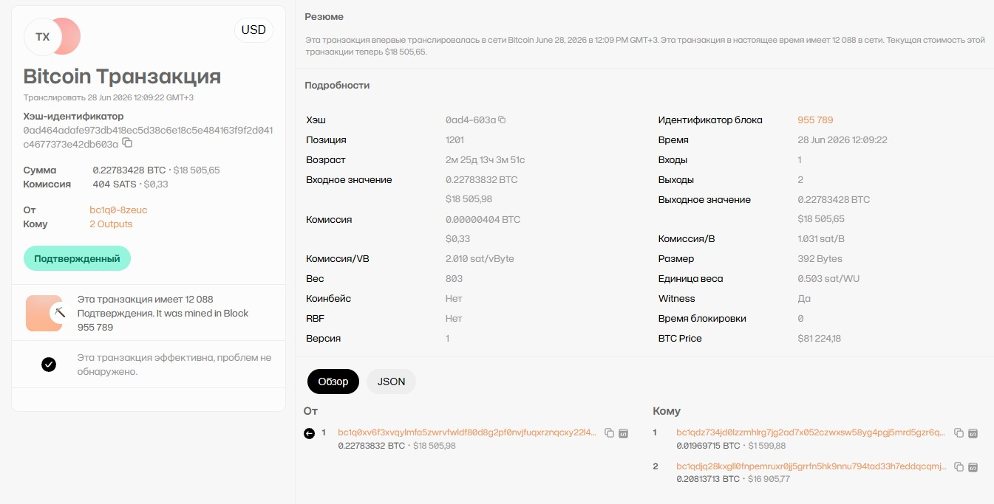

Рисунок 2 - Скриншот с обозревателя Blockchain.com
Выводы:
Построенная цепочка по vin[0] отражает лишь выбранную последовательность ссылок между транзакциями в модели UTXO. Она не доказывает движение конкретных сатоши, поскольку при нескольких входах и выходах однозначный путь средств установить нельзя. Цепочка является одной из возможных ветвей анализа, а данные блокчейна не раскрывают владельцев адресов.

